**MANUAL DO USUÁRIO**

ao entrar no nosso sistema você verá esta tela: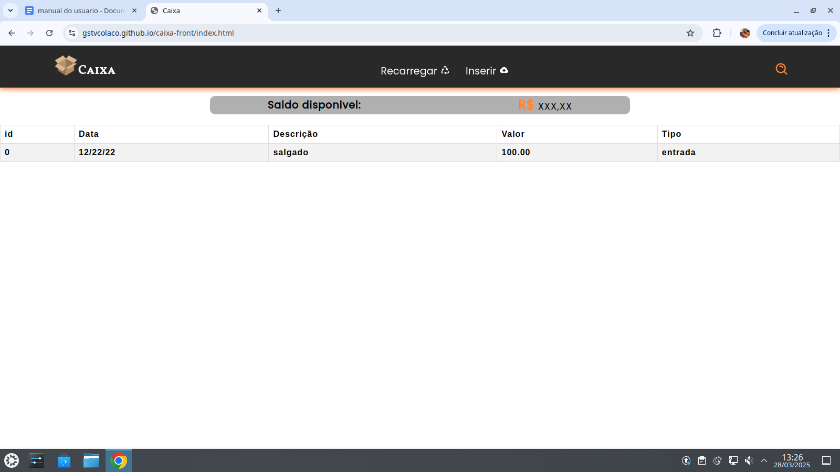

nesta tela é possível ver as últimas transações feitas com a tabela abaixo, ver o extrato disponível no caixa e também navegar pelo site confira as ações que podem ser concluídas abaixo:

1·**PARA INSERIR UM MOVIMENTO**:

1.1·Clique na barra de navegação no botão inserir com um ícone de nuvem.

logo após ele abrirá a seguinte tela:

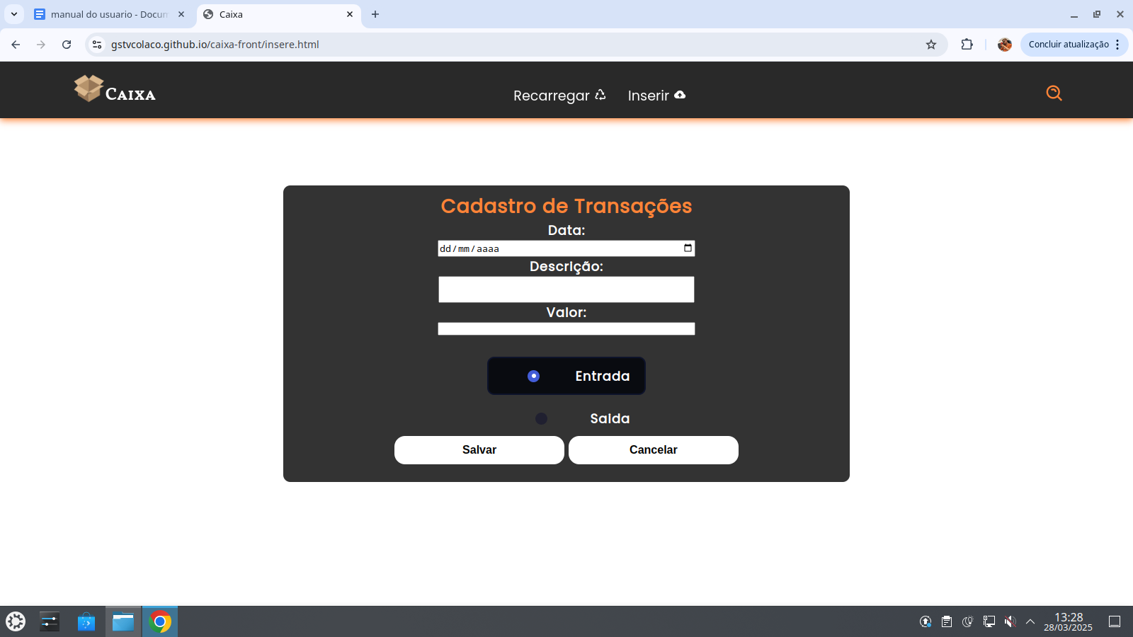

1.2·nesta tela você encontrará uma área com o inscrito cadastro de transações, nela você também encontrará os campos(data, descrição e valor),

1.3·Após você os preencherem com a data da transação, com a descrição da transação e com o valor da transação respectivamente.

1.4· Você deve selecionar se o valor é de entrada ou saída de dinheiro, após verificar se estão preenchidos corretamente você deve selecionar o botão salvar logo abaixo.

1.5·Caso você não queira salvar, deve-se pressionar no botão cancelar.

1.6·Após confirmar ou cancelar, sua função foi concluída e você pode voltar para a tela inicial clicando na caixa no canto superior esquerdo.

**2• PESQUISAR:**

2.1· Para realizar uma pesquisa, você deve clicar na lupa presente na tela inicial no canto superior direito.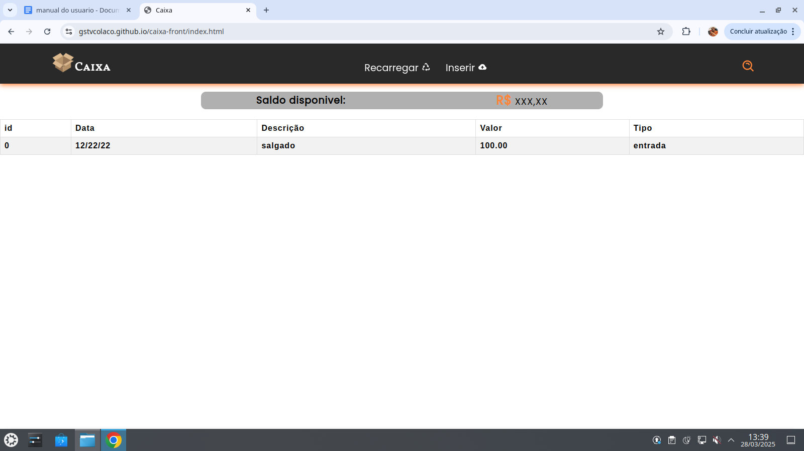

2.2· após o clique você será enviado para uma outra tela, nela você encontrará a tabela localizar de transações com o campo data inicial,

2.3· Caso você queira pesquisar, preencha os campos de data inicial e final com as datas que você deseja o extrato.

3.4·Após conferir se as informações estão corretas, você deverá clicar em **ver extrato**  para ver o extrato desejado, caso queira cancelar você deverá clicar em **cancelar.**

3.5·Após concluídos os passos você poderá voltar a tela inicial clicando na caixa no campo superior direito.

**3•CASO VOCÊ QUEIRA ATUALIZAR A TELA COM AS NOVAS INFORMAÇÕES:**

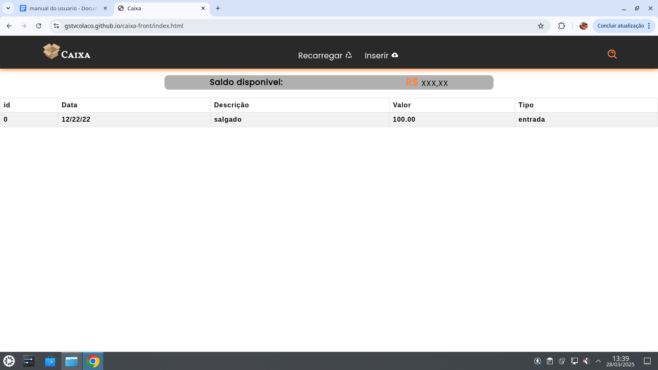

3.1·Na tela inicial vista acima você deve clicar no item recarregar, no menu superior.

3.2·Após isto a tela será automaticamente carregada.